新 书 推 荐

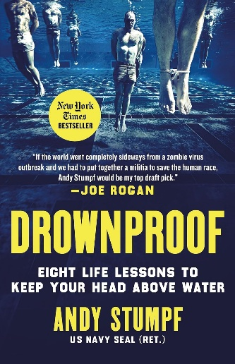
中文书名：《人生深水区自救指南：8堂课教你浮出水面》
英文书名：DROWNPROOF: Eight Life Lessons to Keep Your Head Above Water
作 者：Andy Stumpf
出 版 社：St. Martin's Press
代理公司：ANA/Brady
页 数：272页
出版时间：2026年4月
代理地区：中国大陆、台湾
审读资料：电子稿
类 型：心灵励志

美国亚马逊畅销书榜排名（2026.04）：
#4 in Motivational Management & Leadership
#5 in Business Motivation & Self-Improvement (Books)
#10 in Success Self-Help

内容简介：

前海豹突击队员用一本书写当一个人被生活拖入深水区时，怎样先稳住呼吸，再一点点找回方向。“Drownproof”本是一种求生技术：人在水中垂直漂浮，头沉入水下，每隔一段时间抬头换气；而这本书把它变成了一种人生隐喻——当婚姻破裂、职业受挫、战友离世、创伤和自我怀疑一起袭来，你未必能立刻游上岸，但你可以先不沉下去。

斯图姆夫坦诚地承认那些差点毁掉前途的错误、被枪击后的漫长恢复、退役后的迷茫和重建。这本书有力量的地方，也正是它不要求你永远强大，而教你如何在最狼狈的时候承担责任、控制能控制的事、从失败里复盘，然后继续向前。

***

著名海豹突击队成员安迪·斯图姆夫（Andy Stumpf）回顾自己的人生历程，分享来之不易的经验与智慧，并为读者提供切实建议，帮助他们避开代价高昂的错误，以更坚定、更有目标感的方式应对人生中的复杂局面。

从艰苦的训练项目到高压的实战环境，斯图姆夫讲述了自己经历的高峰与低谷、面对的重重挑战，以及那些塑造其领导力的关键时刻。如何把人生中最艰难的处境，转化为最能塑造自己的时刻？如何在人生中完成一次信念之跃？当恐惧压迫而来时，如何与之抗衡？如何建立自律，而不是积累遗憾？在《Drownproof》中，斯图姆夫以平实、偶尔幽默却始终坦诚的声音，回答了这些问题，也讨论了更多与人生、领导力和自我成长有关的议题。

和这一领域许多成功作品一样，斯图姆夫将自己从军旅生涯中获得的经验教训，转化为广大读者都能理解并应用的智慧。他通过回望自己的成长道路，并以写给年轻时自己的建议为线索，希望帮助读者少走弯路，避开不必要的沉重代价，并以信心和目标感应对领导力与人生中的复杂挑战。

斯图姆夫曾是海豹六队（SEAL Team Six）的成员，服役十七年，因英勇表现获得多枚勋章。在伊拉克执行任务期间，他曾被一名持 AK-47 步枪的叛乱分子击中。医生告诉他，即便有可能恢复腿部功能并重返现役，也可能需要数年时间。此后，他曾担任两年 BUD/S 训练教官，之后加入海豹三队（SEAL Team Three），并在阿富汗完成了自己的最后一次作战部署。

作者简介：

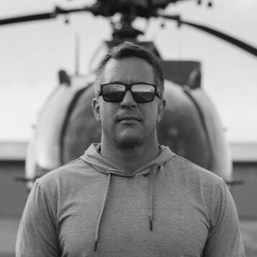
安迪·斯图姆夫（Andy Stumpf）是一位演说家、励志演讲者和播客主持人，每年向数千家公司和个人分享自己丰富的实战与人生经验。他的商业经历包括为一家全球健身品牌管理企业发展、授权业务和慈善项目，重点负责与《财富》500 强品牌建立战略合作关系及赞助机会。他主持的播客节目《Cleared Hot》广受欢迎，在社交媒体上也拥有强大的影响力，其中 Instagram 粉丝约 30 万。

目录：

乔科·威林克（Jocko Willink）序 ix
引言 1

- 要么沉下去，要么游起来 5
无法偿还的亏欠 23
- 下水 26
海豹突击队员与队内兄弟 39
- 深水区 43
悼念 67
- 踩水 71
我郑重宣誓 86
- 驾驭潮汐 93
自由从非无价 118
- 戴维·琼斯的箱子 120
唯一轻松的一天是昨天 173
- 在海啸中求生 181
永久取消资格 209
- 精进泳姿 215

致谢 249

感谢您的阅读！
请将反馈信息发至：版权负责人
Email：Rights@nurnberg.com.cn
安德鲁·纳伯格联合国际有限公司北京代表处
北京市海淀区中关村大街甲59号中国人民大学文化大厦1705室, 邮编：100872
电话：010-82504106, 传真：010-82504200
公司网址：http://www.nurnberg.com.cn
书目下载：http://www.nurnberg.com.cn/booklist_zh/list.aspx
书讯浏览：http://www.nurnberg.com.cn/book/book.aspx
视频推荐：http://www.nurnberg.com.cn/video/video.aspx
豆瓣小站：http://site.douban.com/110577/
新浪微博：安德鲁纳伯格公司的微博_微博 (weibo.com)
微信订阅号：ANABJ2002


